

TRƯỜNG ĐẠI HỌC SƯ PHẠM KỸ THUẬT TP. HỒ CHÍ MINH

KHOA ĐÀO TẠO CHẤT LƯỢNG CAO

NGÀNH CÔNG NGHỆ THÔNG TIN

🙡🙣



BÁO CÁO TIỂU LUẬN CHUYÊN NGÀNH

Đề Tài: Tìm hiểu công nghệ .NET Core

xây dựng website mua bán và định giá

bất động sản, ứng dụng Machine Learning

GVHD: ThS. Nguyễn Trần Thi Văn

SVTH: Nguyễn Thiên Quốc 16110191

Phan Thanh Nam 16110162

TP. Hồ Chí Minh, tháng 12 năm 2019

|  |  |
| --- | --- |
|  |  |
| **ĐH SƯ PHẠM KỸ THUẬT TP.HỒ CHÍ MINH**  **KHOA CÔNG NGHỆ THÔNG TIN**  ⎯⎯⎯⎯⎯⎯⎯⎯⎯ | **CỘNG HÒA XÃ HỘI CHỦ NGHĨA VIỆT NAM**  **Độc lập – Tự do – Hạnh phúc**  ⎯⎯⎯⎯⎯⎯⎯⎯⎯⎯ |

**NHIỆM VỤ THỰC HIỆN TIỂU LUẬN CHUYÊN NGÀNH**

Họ tên SV: Phan Thanh Nam MSSV: 16110162

Họ tên SV: Nguyễn Thiên Quốc MSSV: 16110191

Chuyên ngành: Công nghệ phần mềm.

Tên đề tài: Tìm hiểu công nghệ .NET Core xây dựng website mua bán và dự đoán (định giá) bất động sản, ứng dụng Machine Learning.

**Nội dung thực hiện:**

*Lý thuyết:*

* Lý thuyết về .Net Core.
* Tổng quan Machine Learning Regression.
* Lý thuyết về bất động sản.

*Thực hành:*

* Tìm hiểu thư viện hổ trợ Machine Learning trong .NET.
* Tìm hiểu Machine Learning Regression.
* Tìm Dataset về bất động sản.
* Sử dụng, cài đặt ứng dụng web minh họa trên nền tảng .NET Core.

**Thời gian thực hiện:** 15 tuần (Bắt đầu từ 9/9/2019 đến 9-14/12/2019).

Chữ kí của SV: ……………………………………………………………

Chữ kí của SV: ……………………………………………………………

*TP.HCM, Ngày…. tháng…. năm …*

TRƯỞNG KHOA CNTT GIẢNG VIÊN HƯỚNG DẪN

(Kí và ghi rõ họ tên) (Kí và ghi rõ họ tên)

|  |  |
| --- | --- |
|  |  |
| **ĐH SƯ PHẠM KỸ THUẬT TP.HỒ CHÍ MINH**  **KHOA CÔNG NGHỆ THÔNG TIN**  ⎯⎯⎯⎯⎯⎯⎯⎯⎯ | **CỘNG HÒA XÃ HỘI CHỦ NGHĨA VIỆT NAM**  **Độc lập – Tự do – Hạnh phúc**  ⎯⎯⎯⎯⎯⎯⎯⎯⎯⎯ |

|  |  |
| --- | --- |
|  |  |

**PHIẾU NHẬN XÉT CỦA GIÁO VIÊN HƯỚNG DẪN**

Họ và tên Sinh viên 1: MSSV 1:

Họ và tên Sinh viên 2: MSSV 2:

Ngành: Công nghệ Thông tin

Tên đề tài:

Họ và tên Giáo viên hướng dẫn:

**NHẬN XÉT**

1. Về nội dung đề tài & khối lượng thực hiện:

1. Ưu điểm:

1. Khuyết điểm:

1. Đề nghị cho bảo vệ hay không?
2. Đánh giá loại:
3. Điểm:

*Tp. Hồ Chí Minh, ngày…, tháng…, năm 20…*

Giáo viên hướng dẫn

*(Kí và ghi họ tên)*

……………………………...

|  |  |
| --- | --- |
|  |  |
| **ĐH SƯ PHẠM KỸ THUẬT TP.HỒ CHÍ MINH**  **KHOA CÔNG NGHỆ THÔNG TIN**  ⎯⎯⎯⎯⎯⎯⎯⎯⎯ | **CỘNG HÒA XÃ HỘI CHỦ NGHĨA VIỆT NAM**  **Độc lập – Tự do – Hạnh phúc**  ⎯⎯⎯⎯⎯⎯⎯⎯⎯⎯ |

|  |
| --- |
|  |

**PHIẾU NHẬN XÉT CỦA GIÁO VIÊN PHẢN BIỆN**

Họ và tên Sinh viên 1: MSSV 1:

Họ và tên Sinh viên 2: MSSV 2:

Ngành: Công nghệ Thông tin

Tên đề tài:

Họ và tên Giáo viên phản biện:

**NHẬN XÉT**

1. Về nội dung đề tài & khối lượng thực hiện:

1. Ưu điểm:

1. Khuyết điểm:

1. Đề nghị cho bảo vệ hay không?
2. Đánh giá loại:
3. Điểm:

*Tp. Hồ Chí Minh, ngày…, tháng…, năm 20…*

Giáo viên phản biện

*(Kí và ghi họ tên)*

……………………………...

**LỜI CÁM ƠN**

Chúng em xin chân thành cảm ơn khoa Đào tạo Chất lượng cao, Ngành Công nghệ thông tin, chuyên ngành Công nghệ phầm mềm, trường Đại học Sư Phạm Kỹ Thuật Tp.HCM đã tạo điều kiện thuận lợi cho chúng em thực hiện đề tài này.

Chúng em cũng xin được gửi lời cảm ơn chân thành nhất đến thầy Nguyễn Trần Thi Văn, người đã tận tình chỉ bảo, định hướng đi và hướng dẫn nhóm em thực hiện đề tài này.

Bên cạnh đó, chúng em em xin gửi lời cảm ơn đến các thầy cô, những người đã giảng dạy và tạo điều kiện cho chúng em tích lũy được những kiến thức quý báu trong những năm học qua.

Dù đã cố gắng hoàn thành đề tài tiểu luận đúng yêu cầu, nhưng do thời gian hạn hẹp và khả năng còn hạn chế nên chắc chắn sẽ có những thiếu sót không tránh khỏi. Chúng em mong nhận được sự thông cảm và tận tình chỉ bảo.

TP. Hồ Chí Minh, tháng 12 năm 2019

**Nhóm sinh viên thực hiện**

Phan Thanh Nam

Nguyễn Thiên Quốc

Mục Lục

Phần: MỞ ĐẦU 4

1.1. GIỚI THỆU ĐỀ TÀI 4

1.2. MỤC TIÊU ĐỀ TÀI 4

1.3. CÔNG CỤ TRIỂN KHAI ĐỀ TÀI 5

1.4. PHƯƠNG PHÁP NGHIÊN CỨU 5

1.5. Ý NGHĨA KHOA HỌC THỰC TIỄN 5

Phần: NỘI DUNG 6

Chương 1: CƠ SỞ LÍ THUYẾT 6

1.1. GIỚI THIỆU VỀ ASP.NET CORE MVC 6

1.1.1. Lý do sử dụng .NET Core 6

1.1.2. Hoàn cảnh ra đời 6

1.1.3. Design Pattern MVC 7

1.1.4. Lợi ích của mô hình MVC 7

1.2. GIỚI THIỆU VỀ Microsoft.ML 8

1.2.1. Giới thiệu về Machine Learning 8

1.2.2. Học có giám sát 9

1.2.3. Thư viện Machine Learning cho nhà phát triển .NET 10

Chương 2: KHẢO SÁT THỰC TẾ VÀ XÁC ĐỊNH YÊU CẦU 11

2.1. KHẢO SÁT THỰC TẾ 11

2.1.1. Khảo sát trang web: http://123nhadat.vn/ 11

2.1.2. Khảo sát trang web: https://alonhadat.com.vn/ 13

2.1.3. Khảo sát trang web: https://nhadat24h.net/ 14

2.2. XÁC ĐỊNH YÊU CẦU 16

2.2.1. Lược đồ Use Case 16

2.2.2. Mô tả Actor 16

2.2.3. Mô tả Use Case 17

Chương 3: THIẾT KẾ PHẦN MỀM 19

3.1. THIẾT KẾ CƠ SỞ DỮ LIỆU 19

3.1.1. Lược đồ cơ sở dữ liệu 19

3.1.2. Chi tiết các table 20

3.1.2.1. Province 20

3.1.2.2. District 20

3.1.2.3. Status 20

3.1.2.4. Post_Favorite 20

3.1.2.5. Vip_Status 20

3.1.2.6. Ward 21

3.1.2.7. Project 21

3.1.2.8. Post_Status 21

3.1.2.9. Block 22

3.1.2.10. Street 22

3.1.2.11. Post_Location 22

3.1.2.12. RealEstate_Type 23

3.1.2.13. Customer 23

3.1.2.14. AspNetUsers 23

3.1.2.15. AspNetRoles 24

3.1.2.16. AspNetUserTokens 24

3.1.2.17. AspNetUserRoles 24

3.2. THIẾT KẾ GIAO DIỆN 25

3.2.1. Danh sách các màn hình và sơ đồ chuyển đổi 25

3.2.1.1. Đối với Guest 25

3.2.1.2. Đối với User 25

3.2.1.3. Đối với Admin 25

3.2.2. Chi tiết các thành phần 25

3.2.2.1. Màn hình trang chủ 25

3.2.2.2. Màn hình đăng nhập 27

3.2.2.3. Màn hình chi tiết bài đăng 28

3.2.2.4. Màn hình trang Admin 29

3.2.2.5. Màn hình quản lí khách hàng 31

3.3. THIẾT KẾ XỬ LÍ 32

3.3.1. Lược đồ lớp 32

3.3.2. Lược đồ tuần tự 34

3.3.3.1. Chức năng đăng kí 34

3.3.3.2. Chức năng đăng nhập 35

3.3.3.3. Chức năng chỉnh sửa thông tin cá nhân 36

3.3.3.4. Chức năng duyệt bài đăng 37

3.3.3.5. Chức năng sửa bài đăng 38

3.3.3.6. Chức năng thêm bài đăng 39

3.3.3.7. Chức năng xem bài đăng 40

3.3.3.8. Chức năng xoá bài đăng 41

3.3.3.9. Chức năng thích bài đăng 42

3.3.3.10. Chức năng ẩn bài đăng 43

3.3.3.11. Chức năng báo cáo vi phạm 44

3.3.3.12. Chức năng khoá bài đăng 45

Chương 4: CÀI ĐẶT VÀ KIỂM THỬ 46

4.1. CÀI ĐẶT 46

4.1.1. Môi trường lập trình 46

4.1.2. Các phần mềm và thư viện sử dụng 46

4.2. KIỂM THỬ 46

4.2.1. Kiểm thử kiểm tra đăng nhập để đăng bài 46

4.2.2. Kiểm thử đăng bài 47

4.2.3. Kiểm thử duyệt bài đăng 48

Phần: KẾT LUẬN 49

1.1. KẾT QUẢ ĐẠT ĐƯỢC 49

1.2. ƯU ĐIỂM – NHƯỢC ĐIỂM 49

1.2.1. Ưu điểm 49

1.2.2. Nhược điểm 49

1.3. HƯỚNG PHÁT TRIỂN 49

TÀI LIỆU THAM KHẢO 51

# DANH MỤC CÁC HÌNH

Hình 1. Mô hình MVC 7

Hình 2. Mối quan hệ giữa AI, Machine Learning và Deep Learning 9

Hình 3. Regression vs Classification 9

Hình 4. Ảnh minh hoạ Machine Learning 10

Hình 5. Use Case diagram 16

Hình 6. Lược đồ Cơ Sở Dữ Liệu 19

Hình 7. Phần header của trang chủ 25

Hình 8. Phần body của trang chủ 26

Hình 9. Phần footer của trang chủ 26

Hình 10. Trang đăng nhập 27

Hình 11. Màn hình chi tiết bài đăng 28

Hình 12. Màn hình trang Admin 29

Hình 13. Màn hình trang quản lí khách hàng 31

Hình 14. Lược đồ lớp phần 1 32

Hình 15. Lược đồ lớp phần 2 33

Hình 16. Lược đồ lớp phần 3 33

Hình 17. Lược đồ tuần tự chức năng đăng kí 34

Hình 18. Lược đồ tuần tự chức năng đăng nhập 35

Hình 19. Lược đồ tuần tự chức năng chỉnh sửa thông tin cá nhân 36

Hình 20. Lược đồ tuần tự chức năng duyệt bài đăng 37

Hình 21. Lược đồ tuần tự chức năng sửa bài đăng 38

Hình 22. Lược đồ tuần tự chức năng thêm bài đăng 39

Hình 23. Lược đồ tuần tự chức năng xem bài đăng 40

Hình 24. Lược đồ tuần tự chức năng xoá bài đăng 41

Hình 25. Lược đồ tuần tự chức năng thích bài đăng 42

Hình 26. Lược đồ tuần tự chức năng ẩn bài đăng 43

Hình 27. Lược đồ tuần tự chức năng báo cáo vi phạm 44

Hình 28. Lược đồ tuần tự chức năng khoá bài đăng 45

Hình 29. Trang đăng nhập và đăng bài 47

Hình 30. Trang đăng bài và quản lí bài đăng 48

Hình 31. Lỗi được hiển thị 48

Hình 32. Trang duyệt bài đăng và thông báo 48

# DANH MỤC CÁC BẢNG

Bảng 1. Mô tả Actor 16

Bảng 2. Mô tả Use Case 17

Bảng 3. Bảng province 20

Bảng 4. Bảng district 20

Bảng 5. Bảng status 20

Bảng 6. Bảng post_favorite 20

Bảng 7. Bảng vip_status 20

Bảng 8. Bảng ward 21

Bảng 9. Bảng project 21

Bảng 10. Bảng post_status 21

Bảng 11. Bảng block 22

Bảng 12. Bảng street 22

Bảng 13. Bảng post_location 22

Bảng 14. Bảng RealEstate_Type 23

Bảng 15. Bảng Customer 23

Bảng 16. Bảng AspNetUsers 23

Bảng 17. Bảng AspNetRoles 24

Bảng 18. Bảng AspNetUserTokens 24

Bảng 19. Bảng AspNetUserRoles 24

Bảng 20. Chi tiết các thành phần của trang chủ 26

Bảng 21. Danh sách các xử lí của trang chủ 27

Bảng 22. Chi tiết các thành phần của trang đăng nhập 28

Bảng 23. Danh sách các xử lí của trang đăng nhập 28

Bảng 24. Chi tiết các thành phần của trang chi tiết bài đăng 29

Bảng 25. Danh sách xử lí của trang chi tiết bài viết 29

Bảng 26. Chi tiết các thành phần của trang Admin 30

Bảng 27. Danh sách các xử lí của trang Admin 30

Bảng 28. Danh sách các xử lí trang quản lí khách hàng 31

# Phần: MỞ ĐẦU

### GIỚI THỆU ĐỀ TÀI

Ngày nay, nhu cầu về nhà ở của con người trở thành một vấn đề rất quan trọng. “An cư lạc nghiệp”, đó thể hiện sự quan trọng của việc tìm một nơi để sinh sống, là điểm tựa để con người có thể phát triển sự nghiệp. Do đó nhu cầu tìm một nơi ở hay một bất động sản phù hợp với khả năng chi trả trở thành một nhu cầu cấp bách.

Với sự phát triển của thời đại 4.0 khiến cho việc tìm kiếm cho mình một bất động sản phù hợp trở nên dễ dàng hơn, chỉ thông qua vài thao tác đơn giản trên thiết bị di động hoặc trên máy vi tính. Cùng thời điểm đó là sự bùng nổ của *Học Máy* khiến cho việc ứng dụng vào dự đoán (định giá) bất động sản trở nên có thể thực hiện được.

Lợi ích của việc tìm/bán bất động sản trực tuyến là tiết kiệm được thời gian cũng như chi phí di chuyển. Tìm kiếm trực tuyến nhanh hơn và tiện lợi hơn nhiều so với việc di chuyển cũng như cản trở bởi vị trí địa lí. Hơn nữa, với việc thực hiện trực tuyến sẽ giúp cho người có nhu cầu tìm kiếm cũng như người có nhu cầu bán trở nên phù hợp hơn. Người mua có thể dễ dàng liên hệ với người bán thông qua thông tin bài rao bán.

Chính vì những lợi ích như vậy nên nhóm quyết định xây dựng một trang web giúp mọi người có thể đăng tin rao bán/mua, dự đoán (định giá) giá bất động sản một cách tiện lợi và nhanh chóng.

### MỤC TIÊU ĐỀ TÀI

* Tìm hiểu công nghệ .NET Core cùng với Microsoft.ML.
* Sử dụng ASP.NET Core với mô hình MVC để phát triển một trang web trung gian giúp những người có nhu cầu mua, bán, thuê, cho thuê bất động sản có thể tìm được đối tác phù hợp và có tiềm năng.
* Phân tích, thiết kế và xây dựng trang web bất động sản với các tính năng sau:
  + Đăng kí tài khoản.
  + Đăng nhập.
  + Xem bài đăng.
  + Đăng bài rao.
  + Tìm kiếm bài đăng.
  + Thêm vào danh sách yêu thích.
  + Dự đoán (định giá) bất động sản.
* Củng cố kiến thức môn lập trình web, học máy.

### CÔNG CỤ TRIỂN KHAI ĐỀ TÀI

* Công cụ lập trình: Visual Studio Community 2017, Github.
* Mô hình lập trình: ASP.NET Core MVC.
* Ngôn ngữ lập trình: C#.
* Thư viện (API): Entity Framework, Microsoft.ML.
* Hệ quản trị cơ sở dữ liệu: Microsoft SQL Server Management Studio 17.

### PHƯƠNG PHÁP NGHIÊN CỨU

* **Phương pháp tổng hợp lý thuyết**: nghiên cứu tài liệu từ các website có liên quan đến công nghệ đang tìm hiểu.
* **Phương pháp chuyên gia**: Tham khảo ý kiến của thầy hướng dẫn, của các đàn anh đi trước và bạn bè có kinh nghiệm liên quan đến vấn đề của tiểu luận.
* **Phương pháp mô hình hóa**: mô phỏng ứng dụng từ bước thiết kế, cài đặt cho đến sản phẩm.

### Ý NGHĨA KHOA HỌC THỰC TIỄN

Ứng dụng giúp mọi người sử dụng cho việc tìm kiếm một cách nhanh chóng, thuận tiện. Từ đó, nâng cao chất lượng cuộc sống của cộng đồng vì giúp mọi người tiết kiệm thời gian trong việc giải quyết nhu cầu thiết yếu của họ.

# Phần: NỘI DUNG

## Chương 1: CƠ SỞ LÍ THUYẾT

### GIỚI THIỆU VỀ ASP.NET CORE MVC

#### Lý do sử dụng .NET Core [1]

ASP.NET Core là một open-source mới và framework *đa nền tảng* (cross-platform) cho việc xây dựng những ứng dụng hiện tại dựa trên kết nối đám mây, giống như web apps, IoT và backend cho mobile.

Ứng dụng ASP.NET Core có thể chạy trên .NET Core hoặc trên phiên bản đầy đủ của .NET Framework. Nó được thiết kế để cung cấp và tối ưu development framework cho những dụng cái mà được triển khai trên *đám mây* (clound) hoặc chạy on-promise.

Nó bao gồm các thành phần theo hướng module nhằm tối thiểu tài nguyên và chi phí phát triển, tạo được sự mềm giẻo trong việc xây dựng giải pháp. Ngoài ra có thể phát triển và chạy những ứng dụng ASP.NET Core đa nền tảng trên Windows, Mac và Linux.

Đồng thời nó đã trở thành một mã nguồn mở. Đây là một thay đổi rất lớn và quan trọng nhất của ASP.NET Core. Điều mà trước đây khó có một lập trình viên nào có thể nghĩ đến. Có lẽ đó cũng là một xu thế mà các ngôn ngữ lập trình hiện nay đang hướng tới.

#### Hoàn cảnh ra đời

Bản phát hành đầu tiên của ASP.NET đã xuất hiện cách đây 15 năm trước, nó là một phần của .NET Framework. Từ đó, hàng triệu lập trình viên đã sử dụng nó để xây dựng những ứng dụng web tuyệt vời, và trên những năm đó Microsoft đã phát triển thêm nhiều tính năng mới.

ASP.NET Core có một số thay đổi kiến trúc lớn, đó là kết quả của việc học hỏi rất nhiều từ các framework module hóa khác. ASP.NET Core không còn dựa trên System.Web.dll nữa. Nó được dựa trên một tập hợp các gói, các module hay cũng được gọi là các *NuGet Packages*. Điều này cho phép bạn tối ưu ứng dụng của bạn để chỉ bao gồm những packages nào cần thiết. Lợi ích của nó là giúp cho ứng dụng nhỏ hơn, bảo mật chặt chẽ hơn, giảm sự phức tạp, tối ưu hiệu suất hoạt động và giảm chi phí, thời gian cho việc phát triển.

Với ASP.NET Core, chúng ta đạt được những nền tảng cải tiến dưới đây:

* Hợp nhất việc xây dựng web UI và web APIs.
* Tích hợp những client-side frameworks hiện đại và những luồng phát triển.
* Hệ thống cấu hình dựa trên môi trường đám mây thật sự.
* Dependency injection được xây dựng sẵn.
* HTTP request được tối ưu nhẹ hơn.
* Có thể host trên IIS hoặc self-host trong process của riêng bạn.
* Được xây dựng trên .NET Core, hỗ trợ thực sự app versioning.
* Chuyển các thực thể, thành phần, module như những NuGet Packages.
* Những công cụ mới để đơn giản hóa quá trình phát triển web hiện đại.
* Xây dựng và chạy đa nền tảng (Windows, Mac và Linux).
* Mã nguồn mở và tập trung vào cộng đồng.

#### Design Pattern MVC [2]

Mô hình MVC là viết tắt của Model – View – Controller. Trong đó Controller chính là trái tim của ứng dụng:

* Controller sẽ chịu trách nhiệm nhận các request được gửi lên từ người dùng, sau đó sẽ xử lý và điều hướng dữ liệu trả về.
* View đảm nhận công việc đơn giản hơn, nó chỉ có một nhiệm vụ duy nhất là chứa mã giao diện hoặc nhận dữ liệu trả về từ Controller.
* Model thì chịu trách nhiệm tương tác với cơ sở dữ liệu, có thể là thực thi truy vấn thông thường hoặc trả về dữ liệu dạng đóng gói cho Controller xử lý và điều hướng.

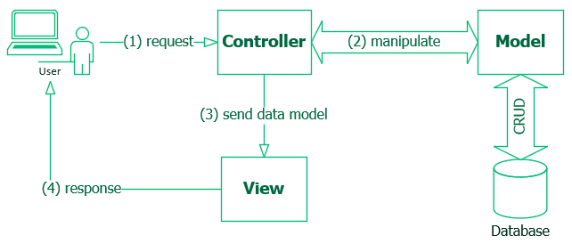

Hình . Mô hình MVC

#### Lợi ích của mô hình MVC

* MVC cho phép phát triển ứng dụng nhanh chóng. Chúng ta có thể tạo một Model trước và chuyển thông tin này cho nhóm phát triển giao diện người dùng. Họ có thể bắt đầu implement phần View song song với đội Back-end implement Controller và logic để phát triển nhanh hơn.
* Giảm độ phức tạp của code.
* Tăng khả năng tái sử dụng.
* Giảm bớt sự phụ thuộc trong code, dễ bảo trì, dễ nâng cấp hơn.

### GIỚI THIỆU VỀ Microsoft.ML

#### Giới thiệu về Machine Learning

Trí Tuệ Nhân Tạo (AI – Artificial Intelligence) đang len lỏi vào mọi lĩnh vực trong đời sống mà có thể chúng ta không nhận ra trong những năm gần đây:[3] Xe tự hành của Google và Tesla, hệ thống tự tag khuôn mặt trong ảnh của Facebook, trợ lý ảo Siri của Apple, hệ thống gợi ý sản phẩm của Amazon, hệ thống gợi ý phim của Netflix, máy chơi cờ vây AlphaGo của Google DeepMind,… Đó chỉ là một vài trong những vô vàn những ứng dụng của AI/Machine Learning.

Vào năm 1959, Arthur Samuel mô tả như sau: “*the field of study that gives computers the ability to learn without being explicitly programmed*”[4] có nghĩa là: Lĩnh vực nghiên cứu mà mang lại cho máy tính khả năng học hỏi mà không cần lập trình rõ ràng. Đó là một định nghĩa cũ. Sau đó vào năm 1997, Tom Mitchell, giáo sư nổi tiếng của Đại học Carnegie Mellon University – CMU đã định nghĩa hiện đại và chuẩn mực hơn như sau: “Một chương trình máy tính được xem là học cách thực thi một lớp nhiệm vụ NV thông qua trải nghiệm KN, đối với thang đo năng lực NL. Nếu như dùng NL để thực hiện NV ta đo thấy năng lực thực thi của chương trình có tiến bộ sau khi trải qua KN” => (máy đã học)[5]. Một ví dụ: chơi cờ vua.

KN: kinh nghiệm khi chơi nhiều ván cờ vua.

NV: nhiệm vụ chơi cờ vua.

NL: xác suất chương trình sẽ thắng ván tiếp theo.

Nói đơn giản, Học Máy là một lĩnh vực nhỏ của Khoa Học Máy Tính, nó có khả năng tự học hỏi dựa trên dữ liệu đưa vào mà không cần phải được lập trình cụ thể. Những năm gần đây, khi mà khả năng tính toán của các máy tính được nâng lên một tầm cao mới với lượng dữ liệu khổng lồ được thu thập bởi các hãng công nghệ lớn, Học Máy đã tiến thêm một bước dài và một lĩnh vực mới được ra đời: Deep Learning (Học sâu). Deep Learning đã giúp máy tính thực thi những việc tưởng chừng như không thể vào 10 năm trước: phân loại cả ngàn vật thể khác nhau trong các bức ảnh, tự tạo nhãn (label) cho ảnh, bắt chước giọng nói và chữ viết của con người hay thậm chí sáng tác âm nhạc.

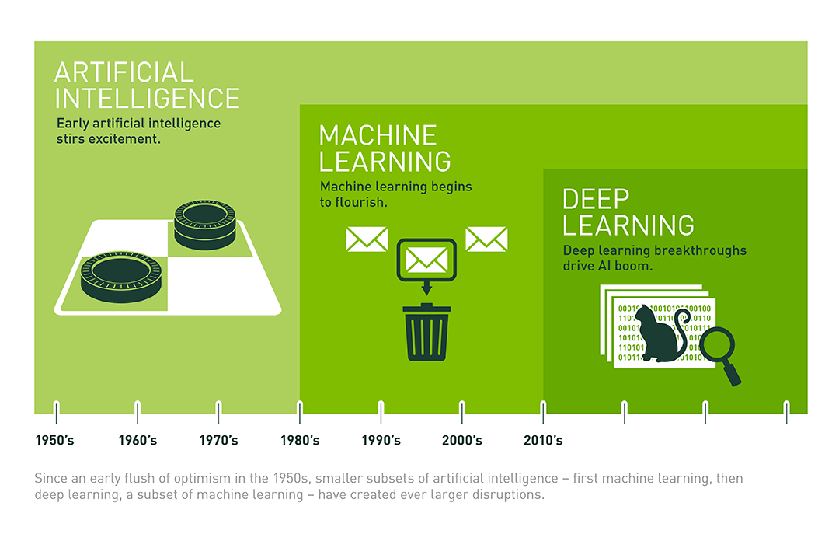

Hình . Mối quan hệ giữa AI, Machine Learning và Deep Learning

Bất kỳ vấn đề Học Máy nào cũng có thể được gán cho một trong hai phân loại rộng sau: *Học có giám sát* (Supervised learning) và *Học không giám sát* (Unsupervised learning). Do phạm vi đề tài này là ứng dụng vấn đề dự đoán (định giá) nên trong báo cáo này chỉ giới thiệu về Học có giám sát.

#### Học có giám sát

[6] Học có giám sát là thuật toán *dự đoán đầu ra* (outcome) của một *dữ lệu mới* (new input) dựa trên mối quan hệ giữa *các cặp* (input, outcome)đã biết từ trước. Cặp dữ liệu này còn được gọi là *(data, label)*, tức là *(dữ liệu, nhãn)*. Supervised learning là nhóm phổ biến nhất trong các thuật toán Machine Learning.

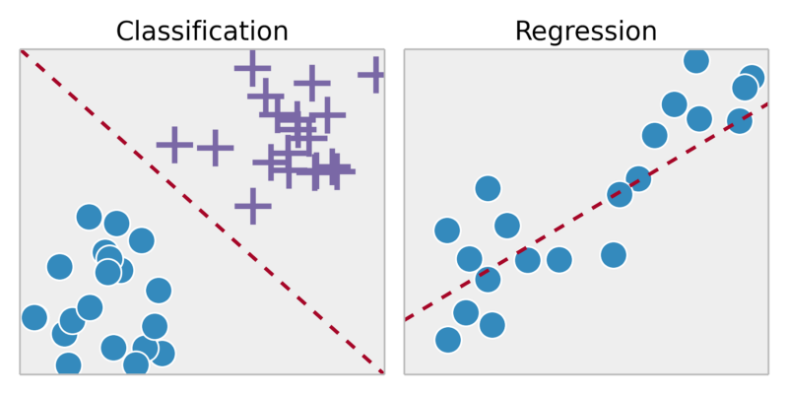Các bài toán của Supervised learning được chia thành 2 loại nhỏ: *Regression* (hồi quy) và *Classification* (phân loại). Trong regression, nhiệm vụ của chúng ta là cố gắng dự đoán kết quả đầu ra một cách liên tục, nghĩa là cố gắng ánh xạ (map) các input vào một hàm liên tục. Trong classification, nhiệm vụ của chúng ta là cố gắng dự đoán kết quả đầu ra riêng biệt, nghĩa là cố gắng ánh map input vào các loại riêng biệt (discrete categories).

Hình . Regression vs Classification

Ví dụ: Regression – Đưa một tấm hình về một người, dự đoán tuổi dựa trên các yếu tố cơ bản trên hình.

Classification – Cho một bệnh nhân có khối u, dự đoán xem khối u đó là lành hay ác tính.

#### Thư viện Machine Learning cho nhà phát triển .NET

Các thư viện Machine Learning như TensorFlow, Keras, CNTK hay PyTorch sử dụng ngôn ngữ Python làm nền tảng và rất khó cho các ứng dụng .NET có thể truy cập đến các thư viện này. Vì vậy, các nhà phát triển .NET đã phát triển thư viện ML.NET như là chiếc cầu nối giữa các thư viện Python và ứng dụng .NET.

ML.NET mang đến khả năng phân tích và dự đoán Machine Learning dựa trên mô hình cho các nhà phát triển .NET hiện có. Khung được xây dựng dựa trên .NET Core và .NET Standard kế thừa khả năng chạy đa nền tảng trên Linux, Windows và macOS. Mặc dù khung ML.NET là mới, nhưng nguồn gốc của nó bắt đầu vào năm 2002 dưới dạng một dự án Nghiên cứu của Microsoft có tên TMSN (text mining search and navigation) nghĩa là tìm kiếm và điều hướng khai thác văn bản để sử dụng nội bộ trong các sản phẩm của Microsoft. Sau đó, nó được đổi tên thành TLC (the learning code) - mã học tập vào khoảng năm 2011. ML.NET được lấy từ thư viện TLC và phần lớn đã vượt trội hơn nguồn gốc của nó, Tiến sĩ James McCaffrey, Microsoft Research cho biết. [7]



Hình . Ảnh minh hoạ Machine Learning

## Chương 2: KHẢO SÁT THỰC TẾ VÀ XÁC ĐỊNH YÊU CẦU

### KHẢO SÁT THỰC TẾ

-       Ngày nay việc mua bán bất động sản qua mạng ngày càng thành một xu hướng, chỉ cần một chiếc điện thoại hay máy tính kết nối với Internet là có thể truy cập vào một trang web bất động sản một cách dễ dàng. Bạn có thể tìm thấy các bất động sản với giá tốt, có thể sa sánh giá giữa các trang web khác nhau, ngoài ra bạn có thể liên hệ trực tiếp với chủ bất động sản để có thể trao đổi tốt hơn mang lại sự thuận tiện cho người mua.

-       Mua bán trên mạng giúp giảm chi phí về nhân công, quảng cáo, thay đổi cách mua bán truyền thống, chuyển sang thời kì cách mạng 4.0.

#### Khảo sát trang web: <http://123nhadat.vn/>

-       Về bố cục được chia làm 3 phần 2 phần quảng cáo 2 bên và phần trang web ở giữa.

-       Về phần trang web:

o      Header: là phần bao gồm danh mục nhà cửa cho đến tìm kiếm.

o      Kế tiếp là nav là phần bao gồm danh mục nhà cua cho đến tìm kiếm.

o      Mục bên trái web liệt kê các thông tin bán nhà đất.

o      Bên phải trang web cung cấp thông tin một trang web khác về giá nhà.

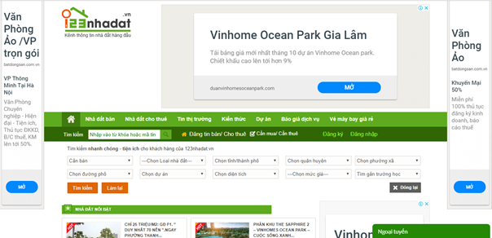

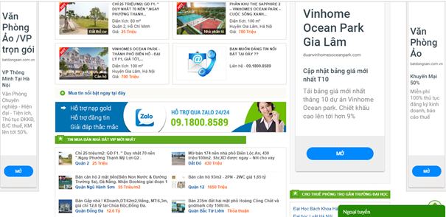

Hình 1. Trang web <http://123nhadat.vn/>

-       Ưu điểm:

o      Màu chủ đạo là màu xanh lá và màu xanh dương.

o      Các mục tìm kiếm và danh mục sản phẩm đều ở đầu trang cho nên dễ dàng tìm kiếm và sử dụng.

o      Thông tin trang web cung cấp đầy đủ, có hình ảnh, thông tin thiết yếu cho việc thu thập dữ liệu của khách hàng.

o      Ngoài ra trang web còn cung cấp giao diện cho di dộng.

o      Tính năng chatbot.

-       Nhược điểm:

o      Thiết kế trang web còn chưa theo chuẩn SEO.

o      Hiệu năng load chậm.

o      Bố cục thiết kế chưa chi tiết.

o      Còn nhiều quảng cáo che mất thẫm mỹ trang web.

o      Màu sắc đơn tông không hấp dẫn người xem.

#### Khảo sát trang web: <https://alonhadat.com.vn/>

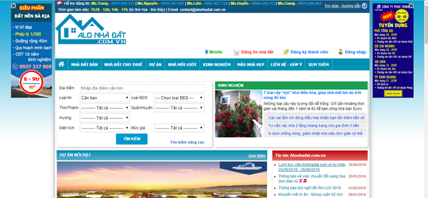

Hình 2. Trang web <https://alonhadat.com.vn/>

-       Bố cục trang web gồm 4 phần chính từ trên xuống dưới:

o      Header: chứa logo trang web, chế đố xem mobile, đăng kí, đăng nhập.

o      Navigation Menu: Chứa các phân mục.

o      Main content: chứa nội dung, các thông tin được liệt kê.

o      Sidebar trái và phải: quảng cáo

-       Ưu điểm

o      Mùa sắc chủ đạo của trang web là xanh nhạt .

o      Các chức năng trang web được phân ra rõ rệt và dễ nhìn thấy, tìm kiếm.

o      Thông tin cung cấp khá đầy đủ, có hình ảnh và các thông tin cần thiết cho việc thu thập dữ liệu.

o      Trang web có giới thiệu nền tảng di động tiện cho việc sử dụng.

o      Trang web quảng cáo ít, vị trí đặt quảng cáo không gây khó khăn cho người sử dụng.

o      Trang web cung cấp nhiều liên kết môi giới khác.

-       Nhược điểm:

o      Trang web còn nhìn khá thô sơ và đơn giản nhìn như những trang web được thiết kế gần 10 năm trước không hấp dẫn thị hiếu người sử dụng.

o      Khi scroll chuột, quảng cáo chạy theo gây khó chịu cho người xem.

o      Khi muốn xem trang web ở màn hình mobile, người dùng phải chọn sang chế độ mobile. Màn hình ở mobile thì còn sơ sài, nhìn đơn giản.

o      Hiệu năng load trang chậm.

o   Bố cục của từng bài viết chi tiết còn xơ xài và không chuyên nghiệp.

#### Khảo sát trang web: <https://nhadat24h.net/>

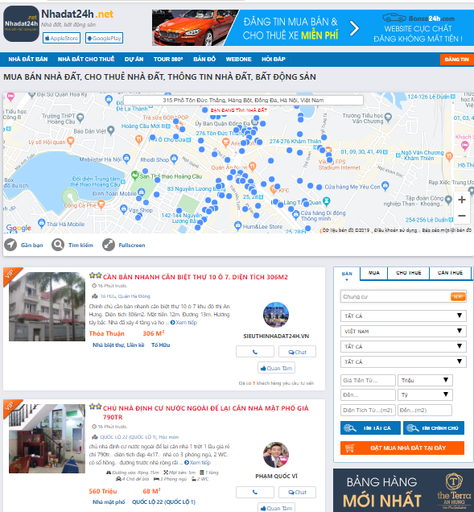

Hình 3. Trang web <https://nhadat24h.net/>

-       Bố cục trang web gồm 4 phần chính từ trên xuống dưới:

o      Header: chứa các phân mục và quảng cáo.

o      Bản đồ: vị trị các kinh doanh liên quan đến MUA BÁN NHÀ ĐẤT, CHO THUÊ NHÀ ĐẤT, THÔNG TIN NHÀ ĐẤT, BẤT ĐỘNG SẢN.

o      Mục bên trái là liệt kê thông tin buôn bán nổi bật.

o      Mục bên phải: là các filter dùng để search với nhiều option liên quan đến vị trí, tiền và diện tích.

-       Ưu điểm

o      Mùa sắc chủ đạo của trang web là xanh nhạt.

o      Các chức năng trang web được phân ra rõ rệt và dễ nhìn thấy , tìm kiếm.

o      Thông tin cung cấp khá đầy đủ, có hình ảnh và các thông tin cần thiết cho việc thu thập dữ liệu.

o      Trang web có giới thiệu nền tảng di động tiện cho việc sử dụng.

o      Trang web quảng cáo ít, vị trí đặt quảng cáo không gây khó khan cho người sử dụng.

o      Trang web cung cấp nhiều liên kết môi giới khác

-       Nhược điểm:

o      Trang web còn nhìn khá thô sơ và đơn giản không hấp dẫn thị hiếu người sử dụng.

o      Hiệu năng load trang chậm.Bố cục của từng bài viết chi tiết còn xơ xài và không chuyên nghiệp.

### XÁC ĐỊNH YÊU CẦU

#### Lược đồ Use Case

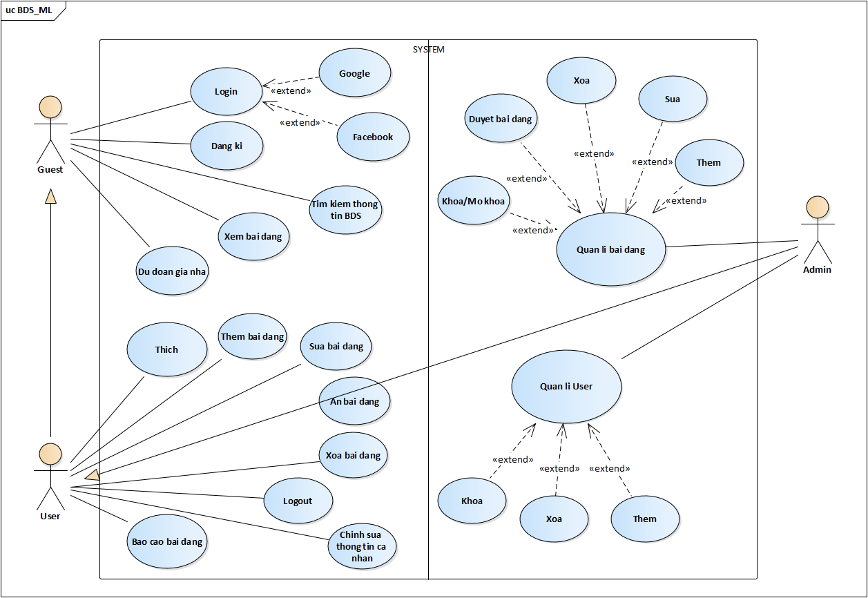

Hình . Use Case diagram

#### Mô tả Actor

Bảng . Mô tả Actor

|  |  |  |
| --- | --- | --- |
| TT | Tên Actor | Ý nghĩa |
| 1 | Guest | Người dùng truy cập trang web, sử dụng trang web để tra cứu về bất động sản nhưng chưa có tài khoản. |
| 2 | User | Người dùng đã đăng kí tài khoản trên hệ thống và có thể thực hiện những thao tác trên hệ thống như đăng bài, thêm vào danh sách yêu thích. |
| 3 | Admin | Quản lý toàn bộ hệ thống. Họ có thể đăng bài viết, xoá bài viết, kiểm duyệt bài viết, quản lí tài khoản thành viên. |

#### Mô tả Use Case

Bảng . Mô tả Use Case

|  |  |  |
| --- | --- | --- |
| TT | Tên use case | Ý nghĩa |
| 1 | Quan li User | Admin có thể thêm, xoá User. Đối với thông tin cá nhân của User, Admin không được phép thay đổi. |
| 2 | Quan li bai dang | Admin có thể thêm, chỉnh sửa, xoá bài đăng. Đối với bài đăng của User, cần được duyệt bởi Admin trước khi post lên trang. |
| 3 | Them | Cho phép Admin thêm User, bài đăng. |
| 4 | Xoa | Cho phép Admin xoá User, bài đăng. |
| 5 | Sua | Cho phép Admin sửa bài đăng. |
| 6 | Khoa/Mo Khoa | Cho phép Admin khoá/mở khoá User, bài đăng. |
| 7 | Duyet bai dang | Cho phép Admin duyệt bài đăng do User đăng. |
| 8 | Login | Người dùng truy cập vào trang web cần phải đăng nhập để thực hiện những chức năng đặc biệt. |
| 9 | Dang ki | Người dùng truy cập vào trang web có thể đăng kí tài khoản. |
| 10 | Google | Người dùng có thể đăng nhập/đăng kí bằng tài khoản Google. |
| 11 | Facebook | Người dùng có thể đăng nhập/đăng kí bằng tài khoản Facebook. |
| 12 | Chinh sua thong tin ca nhan | Người dùng có tài khoản có thể chỉnh sửa thông tin cá nhân. |
| 13 | Them bai dang | Người dùng đã đăng nhập vào hệ thống có thể tạo bài đăng. |
| 14 | Sua bai dang | Người dùng đăng nhập vào hệ thống có thể chỉnh sửa bài đăng của bản thân. |
| 15 | Xoa bai dang | Người dùng đăng nhập vào hệ thống có thể chỉnh xoá bài đăng của bản thân. |
| 16 | An bai dang | Người dùng đăng nhập vào hệ thống có thể xác nhận bài đăng đã được bán/mua/thuê/cho thuê thành công của bản thân. Khi đó bài đăng sẽ không hiện lên trang chủ. |
| 17 | Tim kiem thong tin BDS | Người dùng truy cập vào trang web có thể duyệt trên trang chủ, các mục hoặc tìm kiếm dựa trên tiêu chí nào đó để tìm các bài post phù hợp. |
| 18 | Du doan gia nha | Người dùng có thể cung cấp các thông tin cần thiết để dự đoán (định giá) bất động sản dựa trên những dữ liệu có trong cơ sở dữ liệu hoặc dataset. |
| 19 | Thich | Người dùng có thể thêm bài đăng vào danh sách yêu thích để truy cập nhanh hơn. |
| 20 | Bao cao bai dang | Người dùng đã đăng nhập nếu phát hiện bài đăng có vấn đề hoặc giả mạo có thể báo cáo post để Admin xử lí. |
| 21 | Logout | Đăng xuất khỏi hệ thống. |

## Chương 3: THIẾT KẾ PHẦN MỀM

### THIẾT KẾ CƠ SỞ DỮ LIỆU

#### Lược đồ cơ sở dữ liệu

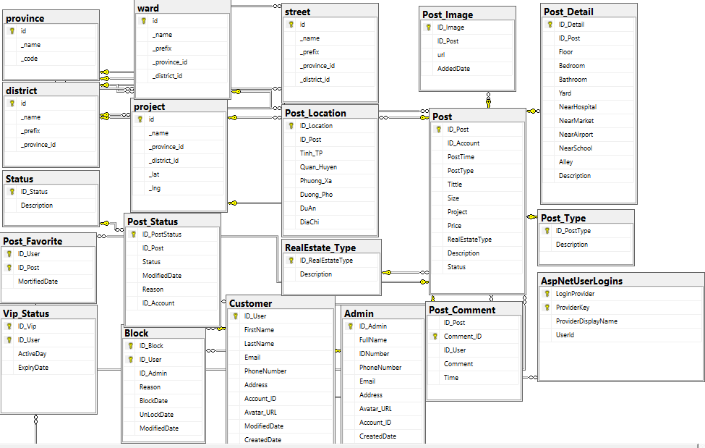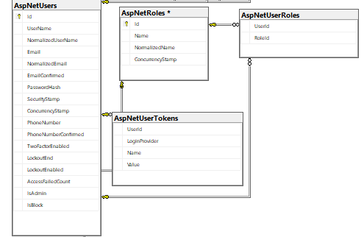

Hình . Lược đồ Cơ Sở Dữ Liệu

#### Chi tiết các table

##### Province

Bảng . Bảng province

|  |  |  |
| --- | --- | --- |
| Thuộc tính | Kiểu dữ liệu | Mô tả |
| Id | Int | Id của province |
| _name | Nvarchar(50) | Tên của province |
| _code | Nvarchar(20) | Tên ngắn của province |

##### District

Bảng . Bảng district

|  |  |  |
| --- | --- | --- |
| Thuộc tính | Kiểu dữ liệu | Mô tả |
| Id | Int | Id của district |
| _name | Nvarchar(100) | Tên của district |
| _prefix | Nvarchar(20) | Cấp của district |
| _province_id | Int | Id của province |

##### Status

Bảng . Bảng status

|  |  |  |
| --- | --- | --- |
| Thuộc tính | Kiểu dữ liệu | Mô tả |
| ID_Status | Int | Id của status |
| Description | Nvarchar(50) | Nội dung của status |

##### Post_Favorite

Bảng . Bảng post_favorite

|  |  |  |
| --- | --- | --- |
| Thuộc tính | Kiểu dữ liệu | Mô tả |
| ID_User | Int | Id của User |
| ID_Post | int | Id của Post |
| ModifiedDate | Datetime | Ngày thực hiện thay đổi |

##### Vip_Status

Bảng . Bảng vip_status

|  |  |  |
| --- | --- | --- |
| Thuộc tính | Kiểu dữ liệu | Mô tả |
| ID_Vip | Int | Id của Vip |
| ID_User | Int | Id của User |
| ActiveDay | Datetime | Ngày đăng kí vip |
| ExpiryDay | Datetime | Ngày hết hạn vip |

##### Ward

Bảng . Bảng ward

|  |  |  |
| --- | --- | --- |
| Thuộc tính | Kiểu dữ liệu | Mô tả |
| Id | Int | Id của ward |
| _name | Nvarchar(50) | Tên của ward |
| _prefix | Nvarchar(20) | Cấp của ward |
| _province_id | Int | Id của province |
| _district_id | Int | Id của district |

##### Project

Bảng . Bảng project

|  |  |  |
| --- | --- | --- |
| Thuộc tính | Kiểu dữ liệu | Mô tả |
| Id | Int | Id của province |
| _name | Nvarchar(200) | Tên của project |
| _province_id | Int | Id của province |
| _district_id | Int | Id của district |
| _lat | Float | Toạ độ lat |
| _lng | Float | Toạ độ lng |

##### Post_Status

Bảng . Bảng post_status

|  |  |  |
| --- | --- | --- |
| Thuộc tính | Kiểu dữ liệu | Mô tả |
| ID_PostStatus | Int | Id của Post_Status |
| ID_Post | Int | Id của Post |
| Status | Int | Id của Status |
| Modifieđate | Datetime | Ngày thay đổi |
| Reason | Nvarchar(500) | Lý do |
| ID_Account | Nvarchar(400) | Id của Account |

##### Block

Bảng . Bảng block

|  |  |  |
| --- | --- | --- |
| Thuộc tính | Kiểu dữ liệu | Mô tả |
| ID_Block | Int | Id của Block |
| ID_User | Int | id của User |
| ID_Admin | Int | Id của Admin |
| Reason | Nvarchar(450) | Lý do block |
| BlockDate | Datetime | Ngày bị block |
| UnLockDate | Datetime | Ngày mở block |
| ModifiedDate | Datetime | Ngày thay đổi |

##### Street

Bảng . Bảng street

|  |  |  |
| --- | --- | --- |
| Thuộc tính | Kiểu dữ liệu | Mô tả |
| Id | Int | Id của Street |
| _name | Nvarchar(100) | Tên của street |
| _prefix | Nvarchar(20) | Cấp của street |
| _province_id | Int | Id của Province |
| _district_id | Int | Id của District |

##### Post_Location

Bảng . Bảng post_location

|  |  |  |
| --- | --- | --- |
| Thuộc tính | Kiểu dữ liệu | Mô tả |
| ID_Location | Int | Id của Location |
| ID_Post | Int | Id của Post |
| Tinh_TP | Int | Id của province |
| Quan_Huyen | Int | Id của district |
| Phuong_Xa | Int | Id của ward |
| Duong_Pho | Int | Id của street |
| DuAn | Int | Id của project |
| DiaChi | Nvarchar(50) | Địa chỉ |

##### RealEstate_Type

Bảng . Bảng RealEstate_Type

|  |  |  |
| --- | --- | --- |
| Thuộc tính | Kiểu dữ liệu | Mô tả |
| JD_RealEstate_Type | Int | Id của RealEstate_Type |
| Description | Nvarchar(50) | Nội dung của RealEstate_Type |

##### Customer

Bảng . Bảng Customer

|  |  |  |
| --- | --- | --- |
| Thuộc tính | Kiểu dữ liệu | Mô tả |
| ID_User | Int | Id của User |
| FirstName | Nvarchar(max) | Tên họ của customer |
| LastName | Nvarchar(max) | Tên của customer |
| Email | Varchar(50) | Email của customer |
| PhoneNumber | Varchar(20) | Số điện thoại của customer |
| Address | Nvarchar(200) | Địa chỉ của customer |
| Account_ID | Nvarchar(400) | Id của Account |
| Avatar_URL | Varchar(100) | Đường dẫn avatar của customer |
| ModifiedDate | Datetime | Ngày thay đổi |
| CreateDate | Datetime | Ngày tạo |

##### AspNetUsers

Bảng . Bảng AspNetUsers

|  |  |  |
| --- | --- | --- |
| Thuộc tính | Kiểu dữ liệu | Mô tả |
| Id | nvarchar(400) | Id của User |
| UserName | nvarchar(265) | Tên đăng nhập |
| NormalizedUserName | nvarchar(265) | Tên đăng nhập được viết hoa |
| Email | nvarchar(265) | Địa chỉ email |
| NormalizedEmail | nvarchar(265) | Địa chỉ email được viết hoa |
| EmailConfirmed | bit | Xác nhận email |
| PasswordHash | nvarchar(Max) | Mật khẩu mã hoá |
| SecurityStamp | nvarchar(Max) | Tem bảo mật |
| ConcurrencyStamp | nvarchar(MAX) | Tem đồng thời |
| PhoneNumber | nvarchar(MAX) | Số điện thoại |
| PhoneNumberConfirmed | Bit | Xác nhận số điện thoại |
| TwoFactorEnabled | bit | Xác thực 2 yếu tố |
| LockoutEnd | datetimeoffset(7) | Thời hạn khoá tài khoản |
| LockoutEnabled | Bit | Khoá tài khoản |
| AccessFailedCount | Int | Số lần đăng nhập sai |
| IsAdmin | Int | Có phải là admin |
| IsBlock | Int | Tài khoản có đang bị khoá |

##### AspNetRoles

Bảng . Bảng AspNetRoles

|  |  |  |
| --- | --- | --- |
| Thuộc tính | Kiểu dữ liệu | Mô tả |
| Id | nvarchar(450) | Id vai trò |
| Name | nvarchar(256) | Tên vai trò |
| NormalizedName | nvarchar(256) | Tên vai trò được viết hoa |
| ConcurrencyStamp | nvarchar(MAX) | Tem đồng thời |

##### AspNetUserTokens

Bảng . Bảng AspNetUserTokens

|  |  |  |
| --- | --- | --- |
| Thuộc tính | Kiểu dữ liệu | Mô tả |
| UserId | nvarchar(400) | Id của user |
| LoginProvider | nvarchar(128) | Bên thứ 3 cung cấp đăng nhập |
| Name | nvarchar(128) | Tên |
| Value | nvarchar(Max) | Giá trị |

##### AspNetUserRoles

Bảng . Bảng AspNetUserRoles

|  |  |  |
| --- | --- | --- |
| Thuộc tính | Kiểu dữ liệu | Mô tả |
| UserId | nvarchar(400) | Id của user |
| RoleId | nvarchar(450) | Id của vai trò |

### THIẾT KẾ GIAO DIỆN

#### Danh sách các màn hình và sơ đồ chuyển đổi

##### Đối với Guest

* Màn hình trang chủ.
* Màn hình đăng kí.
* Màn hình đăng nhập.
* Màn hình dự đoán (định giá).
* Màn hình tìm kiếm.
* Màn hình chi tiết bài đăng.

##### Đối với User

* Màn hình đăng bài
* Màn hình trang cá nhân.
* Màn hình quản lí chung.

##### Đối với Admin

* Màn hình trang Admin.
* Màn hình quản lí chung.

#### Chi tiết các thành phần

##### Màn hình trang chủ

Phần header:



Hình . Phần header của trang chủ

Phần body:

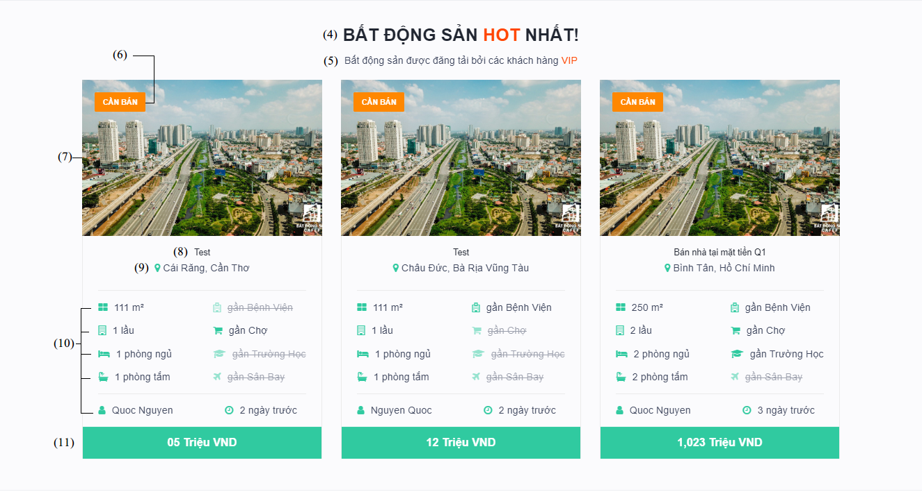

Hình . Phần body của trang chủ

Phần footer:

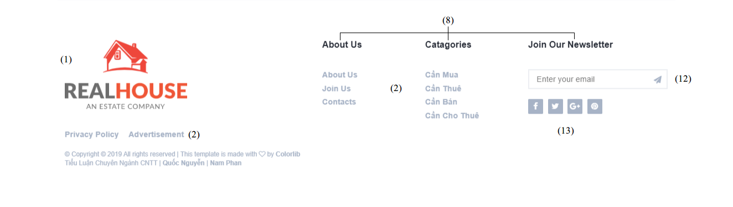

Hình . Phần footer của trang chủ

Chi tiết các thành phần:

Bảng . Chi tiết các thành phần của trang chủ

|  |  |  |
| --- | --- | --- |
| STT | Mô tả | Loại đối tượng trong mã |
| 1 | Logo của trang | <a><img></img></a> |
| 2 | Các liên kết truy cập nhanh | <li><a></a></li> |
| 3 | Menu | <div><button></button></div> |
| 4 | Tựa đề của section | <h2></h2> |
| 5 | Subtitle của section | <p></p> |
| 6 | Loại bài đăng | <div></div> |
| 7 | Hình của bài đăng | <img></img> |
| 8 | Tựa đề của bài đăng | <h5></h5> |
| 9 | Địa chỉ | <p></p> |
| 10 | Chi tiết bài đăng | <div><p></p></div> |
| 11 | Giá | <a></a> |
| 12 | Textbox | <form><input></input></form> |
| 13 | Liên kết ngoài | <a><i></i><a> |

Danh sách các xử lí:

Bảng . Danh sách các xử lí của trang chủ

|  |  |  |
| --- | --- | --- |
| STT | Tên xử lí | Điều kiện gọi thực hiện |
| 1 | Load danh sách bài đăng | Load trang |
| 2 | Chuyển trang | Khi click vào đường dẫn bất kì |
| 3 | Hiện menu | Khi click vào button menu |

##### Màn hình đăng nhập

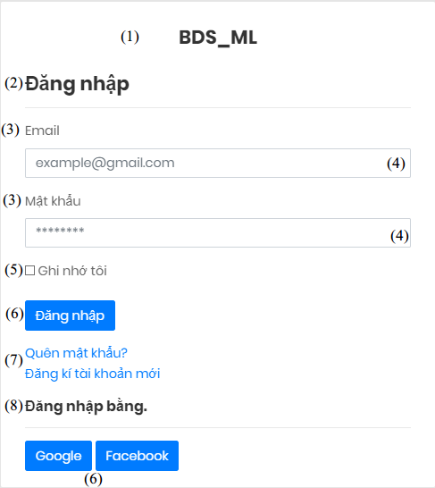

Hình . Trang đăng nhập

Chi tiết các thành phần:

Bảng . Chi tiết các thành phần của trang đăng nhập

|  |  |  |
| --- | --- | --- |
| STT | Mô tả | Loại đối tượng trong mã |
| 1 | Tên trang web | <h3></h3> |
| 2 | Tên trang | <h3></h3> |
| 3 | Nhãn tên | <label></label> |
| 4 | Textbox | <input></input> |
| 5 | Checkbox | <input></input> |
| 6 | Button | <button></button> |
| 7 | Khu vực quên mật khẩu | <a></a> |
| 8 | Tựa đề | <h4></h4> |

Danh sách các xử lí:

Bảng . Danh sách các xử lí của trang đăng nhập

|  |  |  |
| --- | --- | --- |
| STT | Tên xử lí | Điều kiện gọi thực hiện |
| 1 | Đăng nhập | Khi click vào button đăng nhập |
| 2 | Đăng nhập vào liên kết ngoài | Khi click vào button Google, Facebook |
| 3 | Quên mật khẩu | Khi click vào đường dẫn quên mật khẩu |
| 4 | Đăng kí tài khoản mới | Khi click vào đường dẫn Đăng kí tài khoản mới |

##### Màn hình chi tiết bài đăng

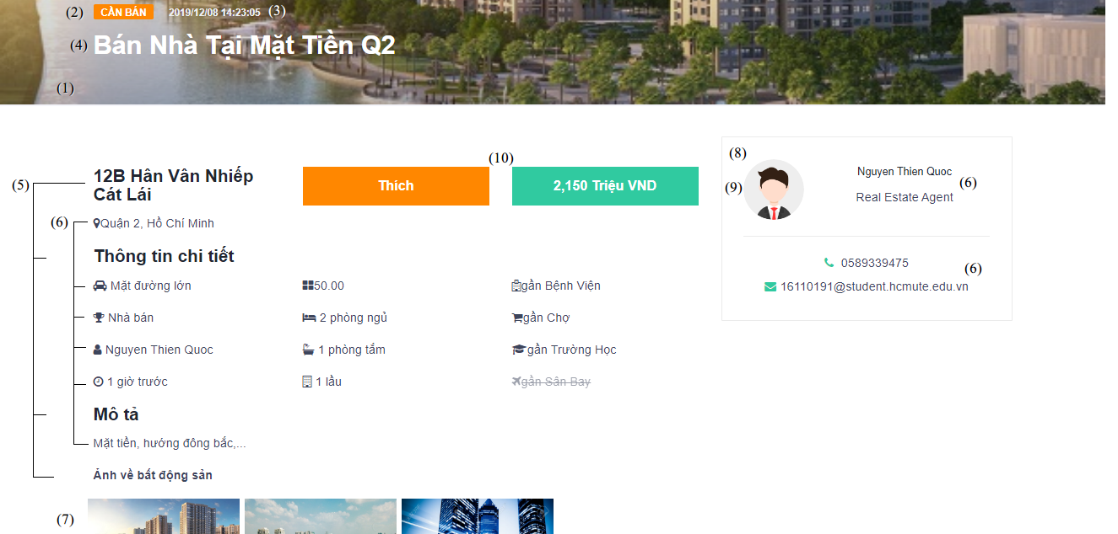

Hình . Màn hình chi tiết bài đăng

Chi tiết các thành phần:

Bảng . Chi tiết các thành phần của trang chi tiết bài đăng

|  |  |  |
| --- | --- | --- |
| STT | Mô tả | Loại đối tượng trong mã |
| 1 | Hình bài đăng | <div></div> |
| 2 | Loại bài đăng | <div><a></a></div> |
| 3 | Ngày đăng | <span></span> |
| 4 | Tựa đề bài viết | <h1></h1> |
| 5 | Tên các mục | <h3></h3> |
| 6 | Chi tiết các mục | <p></p> |
| 7 | Album ảnh | <div><img></img></div> |
| 8 | Khu vực tác giả | <div></div> |
| 9 | Avatar tác giả | <div><img></img></div> |
| 10 | Chức năng | <div><a></a></div> |

Danh sách các xử lí:

Bảng . Danh sách xử lí của trang chi tiết bài viết

|  |  |  |
| --- | --- | --- |
| STT | Tên xử lí | Điều kiện gọi thực hiện |
| 1 | Load bài viết | Load trang theo id bài viết |
| 2 | Chuyển trang | Khi click vào đường dẫn bất kì |
| 3 | Thích bài viết | Khi click vào đường dẫn Thích |
| 4 | Xem album ảnh | Khi click vào album ảnh |

##### Màn hình trang Admin

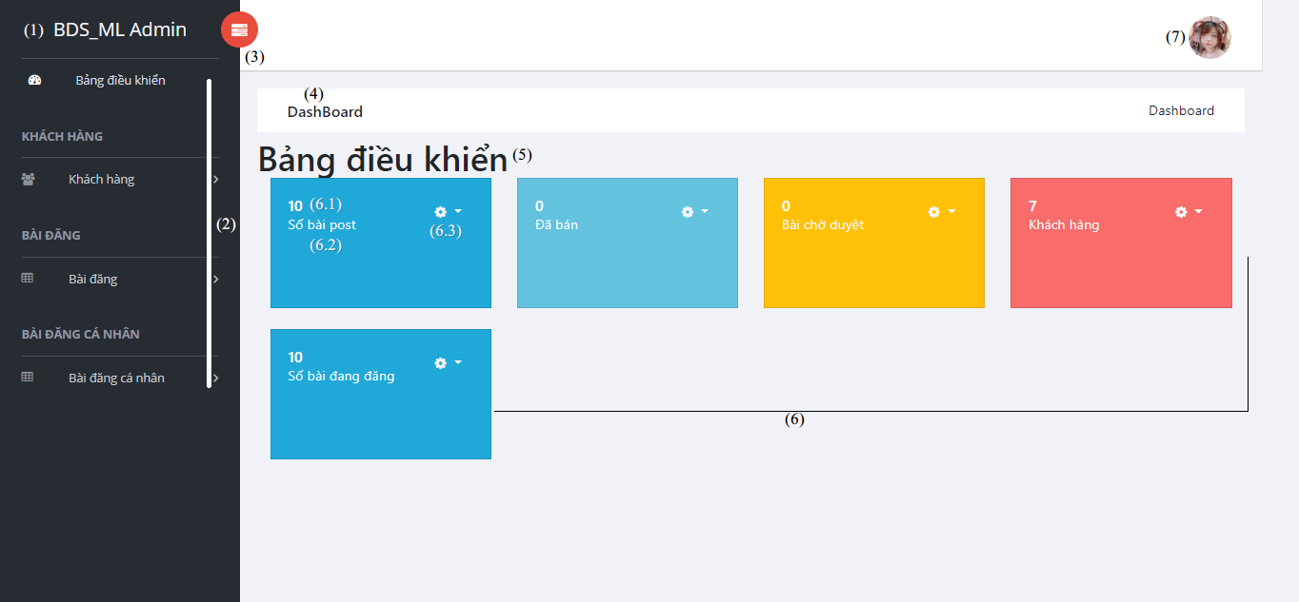

Hình . Màn hình trang Admin

Chi tiết các thành phần:

Bảng . Chi tiết các thành phần của trang Admin

|  |  |  |
| --- | --- | --- |
| STT | Mô tả | Loại đối tượng trong mã |
| 1 | Logo trang chủ | <a><img></img></a> |
| 2 | Các liên kết trên panel | <div><a></a></div> |
| 3 | Nút mở/ẩn panel | <div><a></a></div> |
| 4 | Page breadcrumbs | <div><h1></h1></div> |
| 5 | Tiêu đề | <h1></h1> |
| 6 | Card thông tin chung | <div></div> |
| 6.1 | Số lượng | <h4></h4> |
| 6.2 | Tiêu đề | <p></p> |
| 6.3 | Dropdown button | <button></button> |
| 7 | Avatar | <a><img></img></a> |

Danh sách các xử lí:

Bảng . Danh sách các xử lí của trang Admin

|  |  |  |
| --- | --- | --- |
| STT | Tên xử lí | Điều kiện gọi thực hiện |
| 1 | Load thống kê trang | Load trang khi đăng nhập tài khoản Admin |
| 2 | Chuyển trang | Khi click vào đường dẫn bất kì |
| 3 | Xuất dropdown-list | Khi click vào button của card |
| 4 | Ẩn/hiện menu | Khi click vào nút ẩn/mở |

##### Màn hình quản lí khách hàng

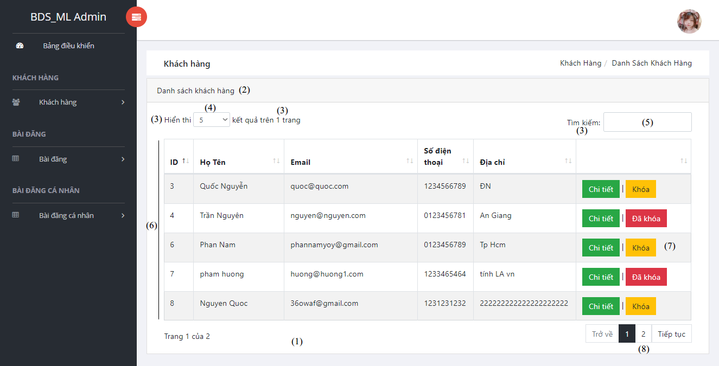

Hình . Màn hình trang quản lí khách hàng

Chi tiết các thành phần:

|  |  |  |
| --- | --- | --- |
| STT | Mô tả | Loại đối tượng trong mã |
| 1 | Card | <div></div> |
| 2 | Card-header | <div></div> |
| 3 | Label | <label></label> |
| 4 | Dropdown-list | <select></select> |
| 5 | Search box | <input></input> |
| 6 | Table | <table></table> |
| 7 | Button | <button></button> |
| 8 | Chuyển trang | <li></li> |

Danh sách các xử lí:

Bảng . Danh sách các xử lí trang quản lí khách hàng

|  |  |  |
| --- | --- | --- |
| STT | Tên xử lí | Điều kiện gọi thực hiện |
| 1 | Load danh sách khách hàng | Load trang khi đăng nhập tài khoản Admin |
| 2 | Chuyển trang | Khi click vào đường dẫn bất kì |
| 3 | Xuất dropdown-list số kết quả | Khi click vào button của card |
| 4 | Ẩn/hiện menu | Khi click vào nút ẩn/mở |
| 5 | Chuyển danh sách phân trang | Khi click vào số trang |
| 6 | Load hiển thị theo số kết quả | Khi chọn trong dropdown-list |
| 7 | Chi tiết | Khi nhấn vào button chi tiết |
| 8 | Khoá | Khi nhấn vào button khoá |
| 9 | Đã khoá | Khi nhấn vào button Đã khoá |
| 10 | Tìm kiếm theo từ khoá | Khi nhập váo search box |

### THIẾT KẾ XỬ LÍ

#### Lược đồ lớp

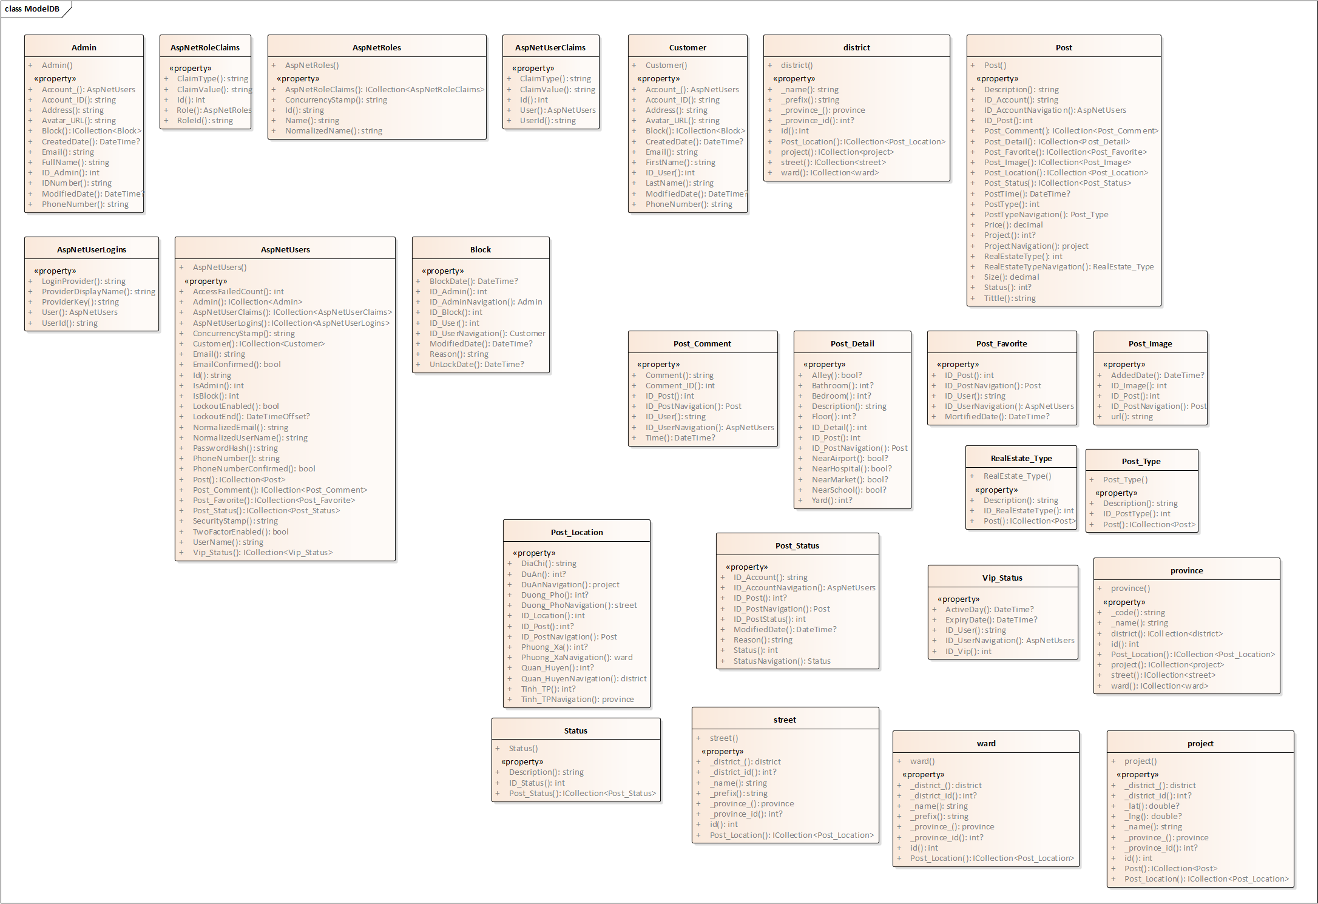

Hình . Lược đồ lớp phần 1



Hình . Lược đồ lớp phần 2



Hình . Lược đồ lớp phần 3

#### Lược đồ tuần tự

##### Chức năng đăng kí

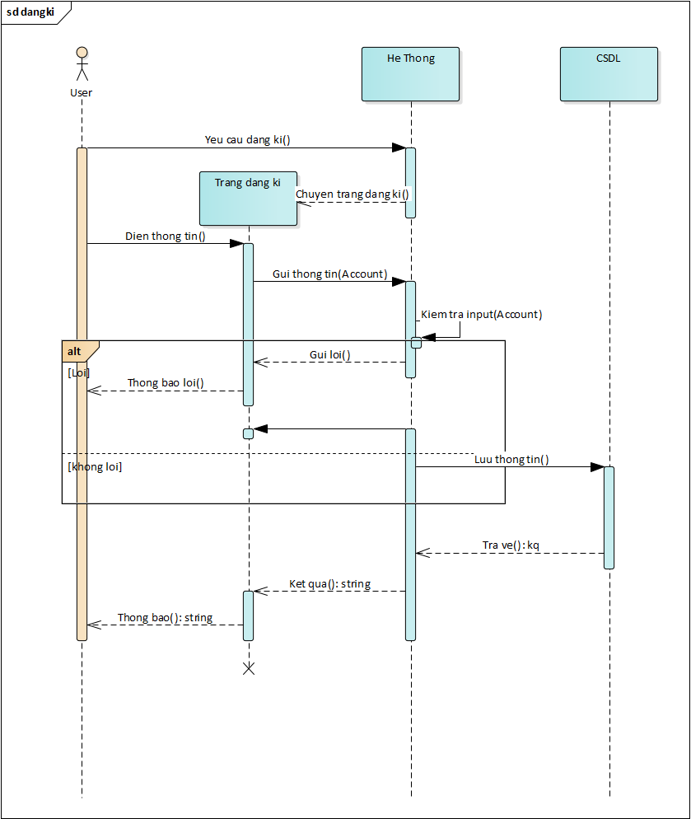

Hình . Lược đồ tuần tự chức năng đăng kí

##### Chức năng đăng nhập

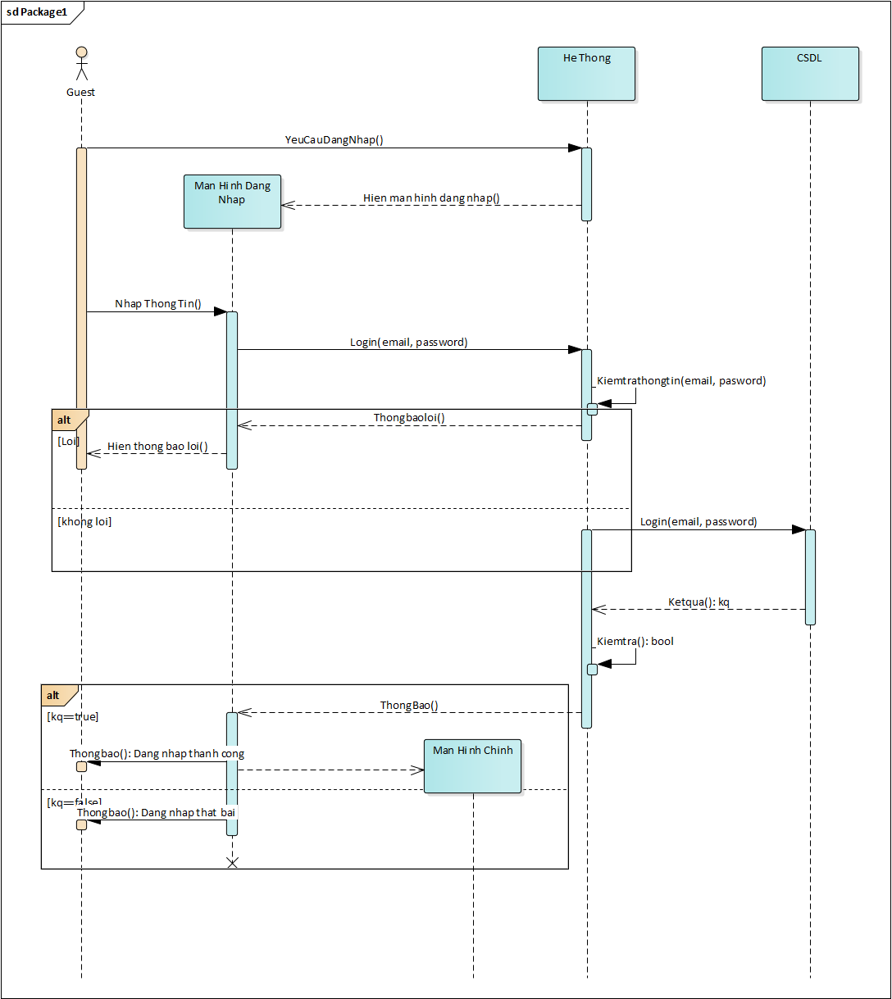

Hình . Lược đồ tuần tự chức năng đăng nhập

##### Chức năng chỉnh sửa thông tin cá nhân

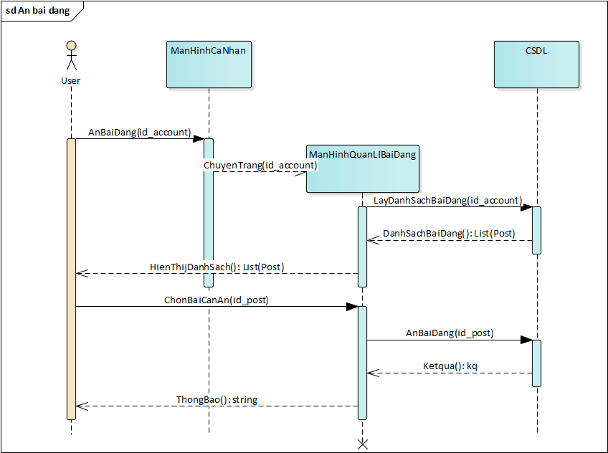

Hình . Lược đồ tuần tự chức năng chỉnh sửa thông tin cá nhân

##### Chức năng duyệt bài đăng

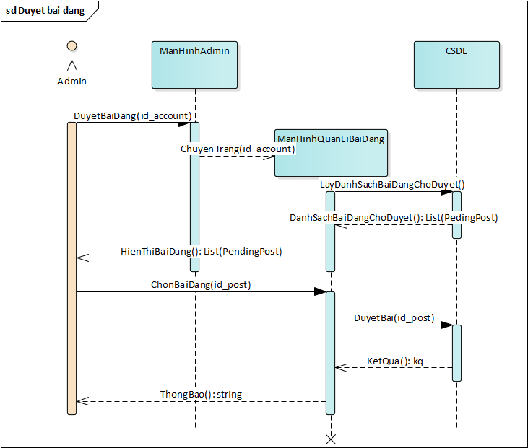

Hình . Lược đồ tuần tự chức năng duyệt bài đăng

##### Chức năng sửa bài đăng

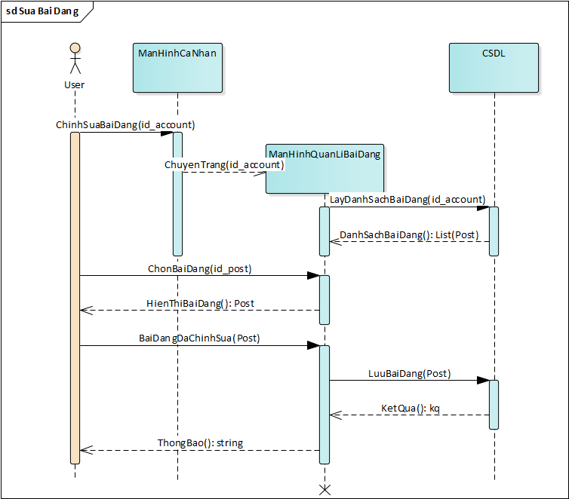

Hình . Lược đồ tuần tự chức năng sửa bài đăng

##### Chức năng thêm bài đăng

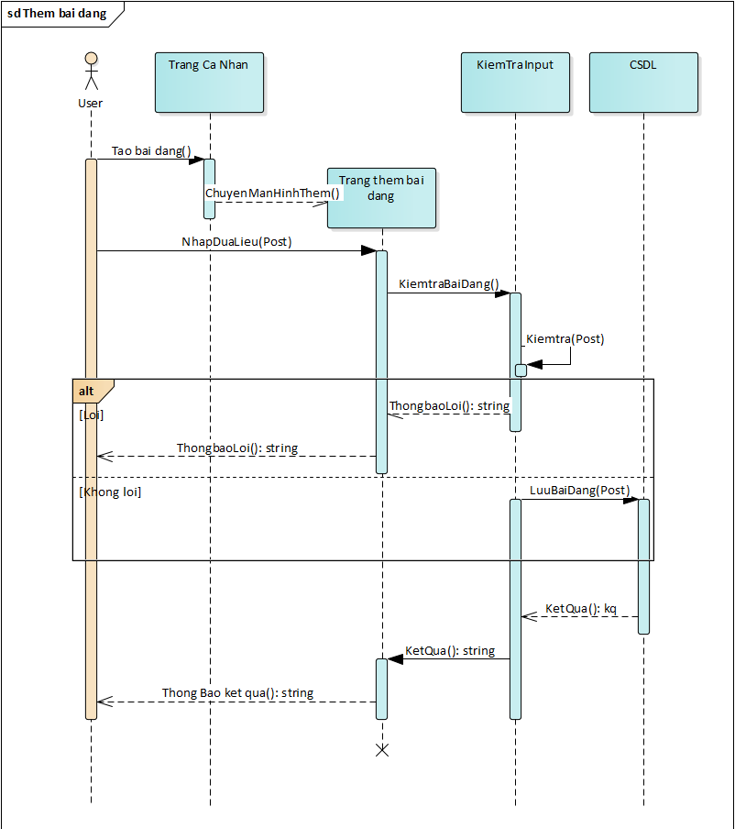

Hình . Lược đồ tuần tự chức năng thêm bài đăng

##### Chức năng xem bài đăng

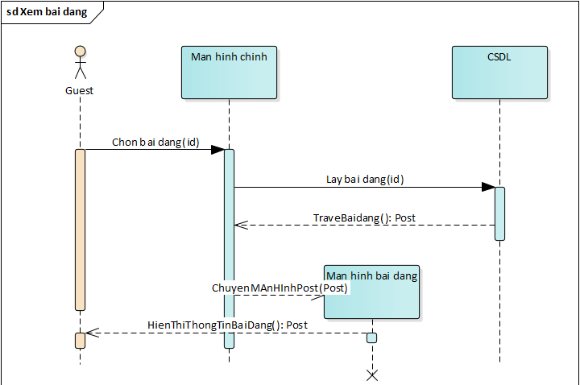

Hình . Lược đồ tuần tự chức năng xem bài đăng

##### Chức năng xoá bài đăng

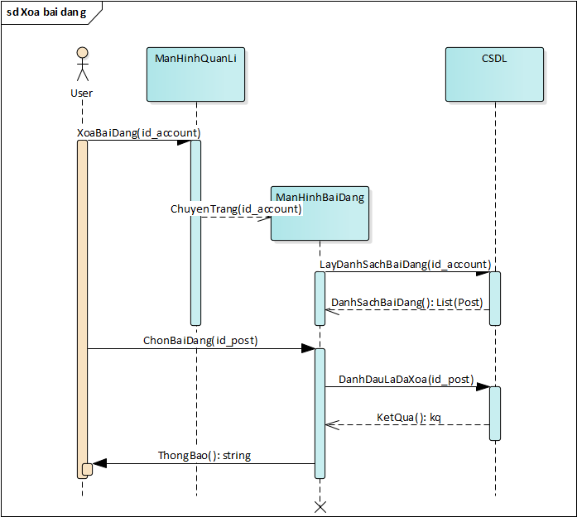

Hình . Lược đồ tuần tự chức năng xoá bài đăng

##### Chức năng thích bài đăng

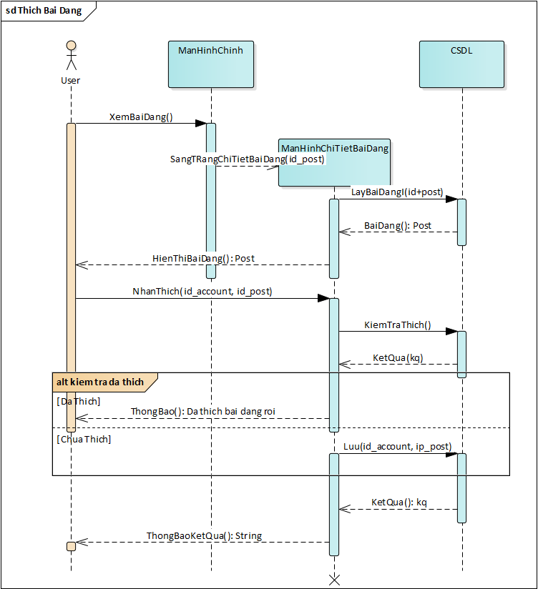

Hình . Lược đồ tuần tự chức năng thích bài đăng

##### Chức năng ẩn bài đăng



Hình . Lược đồ tuần tự chức năng ẩn bài đăng

##### Chức năng báo cáo vi phạm



Hình . Lược đồ tuần tự chức năng báo cáo vi phạm

##### Chức năng khoá bài đăng

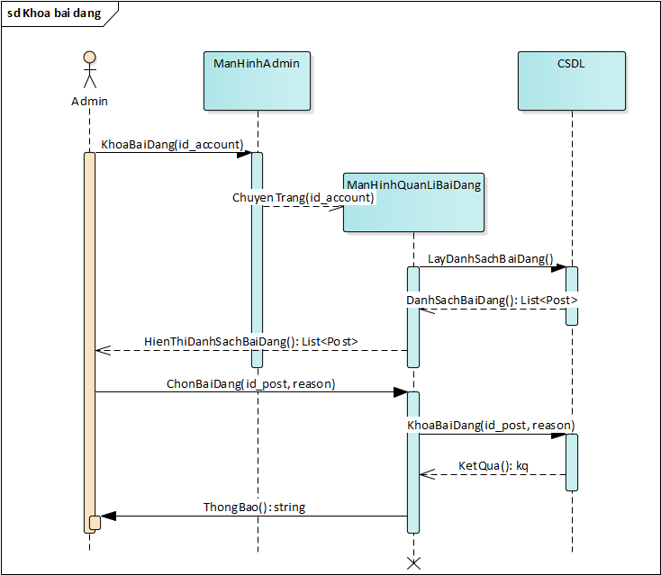

Hình . Lược đồ tuần tự chức năng khoá bài đăng

## Chương 4: CÀI ĐẶT VÀ KIỂM THỬ

### CÀI ĐẶT

#### Môi trường lập trình

* Hệ điều hành: Windows 10 version 1909. OS build: 18363.476.
* .NET CORE SDK 2.2.

#### Các phần mềm và thư viện sử dụng

* Visual Studio Community 2017.
* Microsoft SQL Server Management Studio 17.
* NuGet:
  + MailKit 2.3.2
  + AspNetCore.Authentication.Facebook 2.2.0
  + AspNetCore.Authentication.Google 2.2.0
  + Microsoft.ML 1.4.0
  + ReflectionIT.Mvc.Paging 3.5.0

### KIỂM THỬ

#### Kiểm thử kiểm tra đăng nhập để đăng bài

*Input:* tài khoản khách hàng có trong database.

*Output:* hiện ra trang đăng bài.

*Thực hiện:*

* Trên trang chủ, chọn chức năng đăng nhập.
* Nhập tài khoản có trong database và đăng nhập.
* Quay lại trang chủ và nhấn nút đăng bài.
* Trang đăng bài xuất hiện.

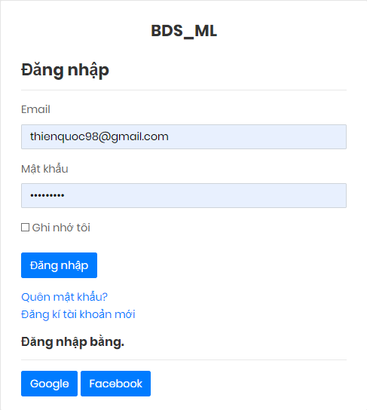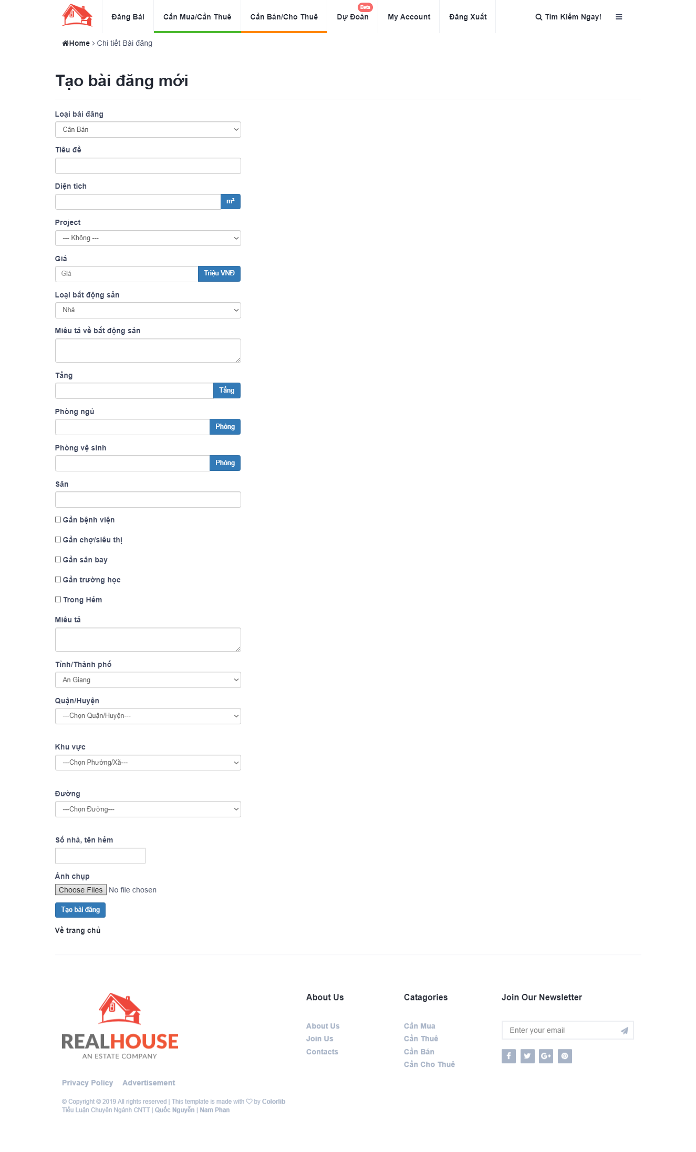

Hình . Trang đăng nhập và đăng bài

Trường hợp chưa đăng nhập vào hệ thống mà nhấn nút đăng bài sẽ chuyển hướng sang trang đăng nhập.

#### Kiểm thử đăng bài

*Input:* một bài đăng hợp lệ.

*Output:* thông báo đăng bài thành công, đợi duyệt.

*Thực hiện:*

* Sau khi đăng nhập, chọn nút đăng bài.
* Nhập các giá trị hợp lệ vào form.
* Nhấn nút đăng bài.
* Thông báo xuất hiện.

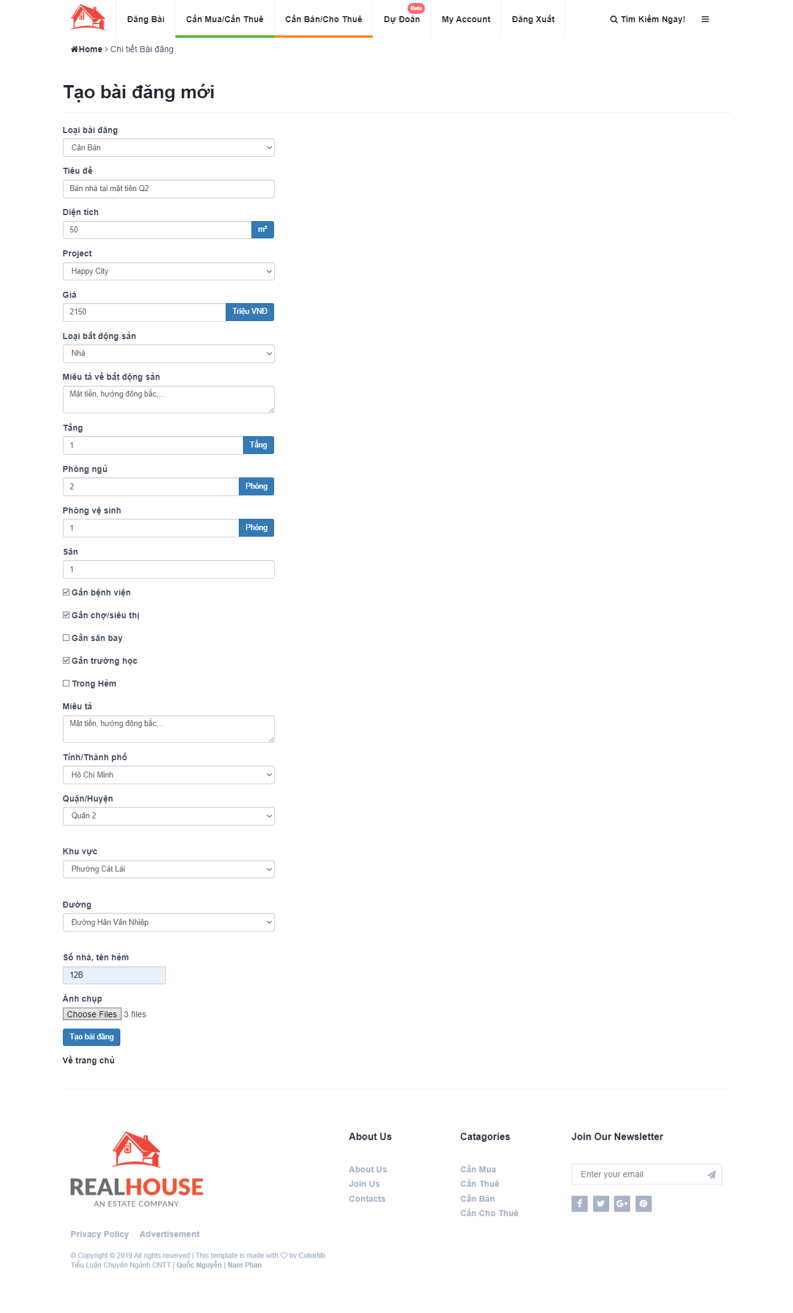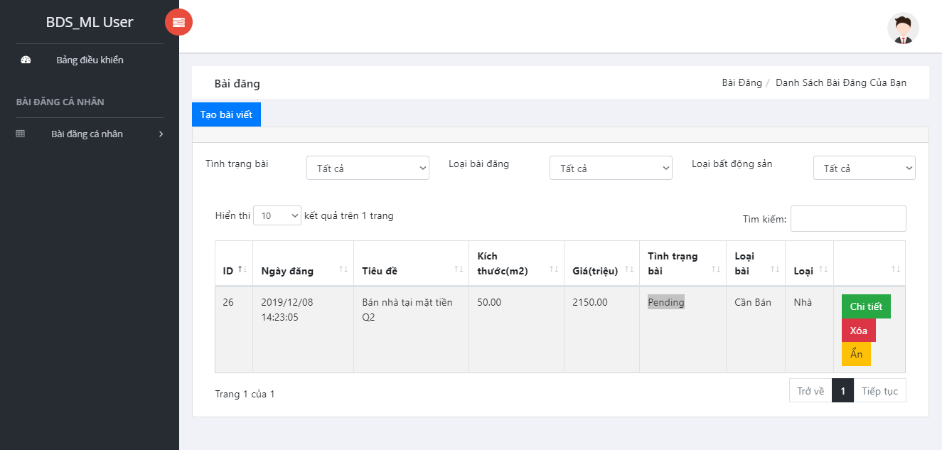

Hình . Trang đăng bài và quản lí bài đăng

Trường hợp nhập các trường sai định dạng hoặc bỏ trống mục cần thiết sẽ thông báo lỗi và yêu cầu nhập lại.

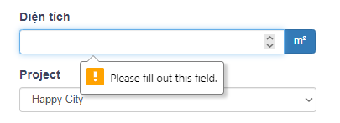

Hình . Lỗi được hiển thị

#### Kiểm thử duyệt bài đăng

*Input:* tài khoản với quyền admin.

*Output:* thông báo duyệt thành công, bài đăng hiện trên trang chủ.

*Thực hiện:*

* Sau khi đăng nhập, chọn nút Admin Dashboard.
* Nhấn nút duyệt bài đăng, tìm bài đăng đang chờ duyệt và nhấn duyệt bài.
* Bấm vào nút đồng ý.
* Thông báo xuất hiện.

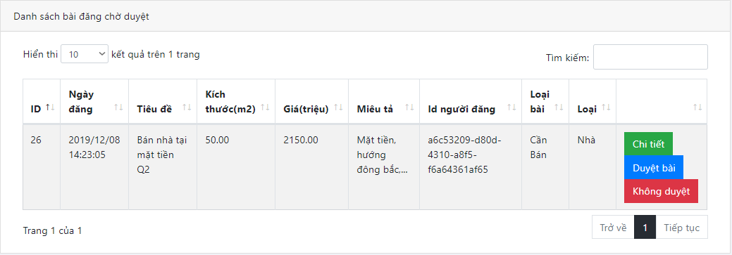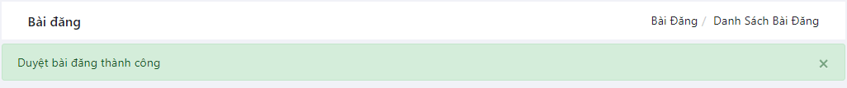

Hình . Trang duyệt bài đăng và thông báo

# Phần: KẾT LUẬN

### KẾT QUẢ ĐẠT ĐƯỢC

* Sau thời gian tìm hiểu và thực hiện, website mua bán và dự đoán (định giá) bất động sản, ứng dụng Machine Learning đã hoàn thành những chức năng cơ bản (80%).
* Mục tiêu khi thực hiện đề tài này là tìm hiểu công nghệ .NET Core, tận dụng để phát triển web. Nhóm đã tìm hiểu và xây dựng web dựa trên kiến thức đã được học và thu thập từ cuộc sống để phục vụ nhu cầu minh hoạ cho đề tài cũng như phát triển thêm nhiều đề tài khác trong tương lai. Cụ thể, nhóm đã tìm hiểu được cơ bản các vấn đề sau:
  + Hiểu được cấu trúc, cách thức hoạt động, cách thức phát triển web dựa trên .NET Core và thư viện hỗ trợ machine learning cho .NET là Microsoft.ML.
  + Tìm hiểu những công nghệ mới trong việc phát triển web.
  + Viết được web minh hoạ cho các lý thuyết đã tìm hiểu: mua bán và dự đoán (định giá) bất động sản, ứng dụng machine learning.

### ƯU ĐIỂM – NHƯỢC ĐIỂM

#### Ưu điểm

* Website BDS_ML được tạo ra với mục đích hỗ trợ tìm kiếm và đăng bài với nhu cầu: mua/bán/thuê/cho thuê một cách đơn giản nhất, nhanh chóng nhất.
* Các bài đăng cung cấp đầy đủ thông tin, hình ảnh cùng chức năng cho phép người dùng thêm vào danh sách yêu thích.
* Các bài đăng đều được phân loại dựa trên các mục đã đề ra.
* Website có giao diện thân thiện, đơn giản, dễ sử dụng, được tổ chức khoa học.
* Phát triển dựa trên nền tảng công nghệ mới và tiên tiến giúp cho hệ thống vận hành ổn định, chính xác, an toàn và tốc độ xử lý nhanh.

#### Nhược điểm

* Cơ sở dữ liệu chưa rằng buộc chặt chẽ.
* Website chưa được tối ưu, kiểm tra các lỗi phát sinh khi vận hành.
* Code machine learning còn đơn giản, chưa có nhiều data.
* Giao diện còn sơ sài, đơn giản.

### HƯỚNG PHÁT TRIỂN

* Phát triển thêm phần hỗ trợ thương mại điện tử.
* Phát triển thêm machine learning cho phép người dùng có thể dự đoán giá của bất động sản sau khoảng thời gian.
* Phát triển tính năng cho phép người dùng bình luận, chia sẻ về bài đăng.
* Phát triển tính năng cho phép người cung – cầu trao đổi trực tiếp.
* Phát triển tính năng hiện vị trí trên bản đồ.

# TÀI LIỆU THAM KHẢO

1. ASP.NET Core là gì? (2019, August 16). Retrieved from <https://topdev.vn/blog/asp-net-core-la-gi/>
2. Hướng dẫn Java Design Pattern ? MVC (Lập trình Java). (2019, 2). Retrieved from <https://gpcoder.com/5160-huong-dan-java-design-pattern-mvc/>
3. Tiep Vu. (2016, December 26). Bài 1: Giới thiệu về Machine Learning. Retrieved from <https://machinelearningcoban.com/2016/12/26/introduce/>
4. Samuel, Arthur (1959). "Some Studies in Machine Learning Using the Game of Checkers". IBM Journal of Research and Development. 3 (3): 210–229.
5. Mitchell, T. (1997). Machine Learning, McGraw Hill. ISBN 0-07-042807-7, p.2.
6. Tiep Vu. (2016, December 27). Bài 2: Phân nhóm các thuật toán Machine Learning. Retrieved from <https://machinelearningcoban.com/2016/12/27/categories/>
7. James McCaffrey (2018-12-19). "ML.NET: The Machine Learning Framework for .NET Developers". MSDN Magazine Connect() Special Issue 2018. Retrieved 2019-01-09.